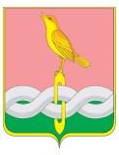
ПОСТАНОВЛЕНИЕ
А д м и н и с т р а ц и и С о б и н с к о г о р а й о н а

01.06.2023 № 680
О внесении изменения в постановление администрации Собинского района от 07.03.2023 № 248 «Об организации отдыха, оздоровления и занятости детей и подростков в 2023 году»

В соответствии с Федеральным законом от 03.04.2023 № 96-ФЗ «О внесении изменений в отдельные законодательные акты Российской Федерации», руководствуясь статьей 34.2 Устава района, администрация района п о с т а н о в л я е т:

- Внести в постановление администрации Собинского района от 07.03.2023 № 248 «Об организации отдыха, оздоровления и занятости детей и подростков в 2023 году» изменение, изложив пункт 6 постановления в следующей редакции:
«6. Рекомендовать муниципальным образовательным организациям и МАУ спортивно-оздоровительный центр «ТОНУС»:
- своевременно провести подготовительные работы, обеспечивающие открытие лагерей с дневным пребыванием детей и муниципального стационарного загородного оздоровительного лагеря «ТОНУС» для работы в период школьных каникул;
- разработать Правила нахождения на территории организации отдыха детей и их оздоровления и довести их до сведения граждан путем размещения на своем официальном сайте в информационно-телекоммуникационной сети "Интернет", в иных доступных местах.»
2. Контроль за выполнением настоящего постановления возложить на заместителя главы администрации по социальным вопросам, председателя Координационного Совета по организации отдыха, оздоровления и занятости детей и подростков.
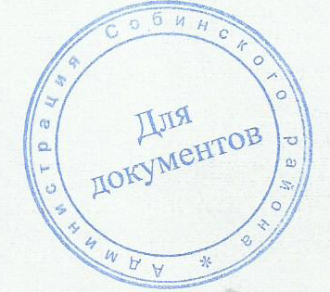
3. Настоящее постановление вступает в силу после его официального опубликования в газете «Доверие».

Глава администрации А.В. Разов

